TRƯỜNG TH, THCS VÀ THPT ÚC CHÂU

ĐỂ KIỂM TRA HỌC KỲ II NĂM 2013 - 2014
MÔN: VẬT LÝ 11
Thời gian làm bài: 45 phút (không kể thời gian phát đề)

A. LÝ THUYẾT : ( 4 điểm)
Câu 1. (1 điểm) Phát biểu định luật Faraday về hiện tượng cảm ứng điện từ:
Câu 2. (0,75 điểm) Định nghĩa hiện tượng tự cảm :
Câu 3. (1 điểm) Phát biểu định luật khúc xạ ánh sáng.
Câu 4. (1,25 điểm) Thế nào là phản xạ toàn phần ? Điều kiện để có phản xạ toàn phần
Ứng dụng của hiện tượng phản xạ toàn phần .
B. BÀI TOÁN :
Bài 1. (2 điểm) Chiều dài của một ống dây là 50 (cm) gồm có 1200 vòng dây được quấn đều trên ống Biết diện tích mỗi vòng dây là 15(cm² ), dòng điện chạy qua cuộn dây có cường độ 3(A) .
a) Tính hệ số tự cảm của ống dây.
b) Tính từ thông qua mỗi vòng dây .
c) Tính suất điện động tự cảm trong ống dây khi ngắt dòng điện trong thời gian 0,1s.
Bài 2. (2 điểm) Một tia sáng truyền từ không khí vào chất lỏng có chiết suất 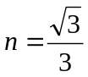. Biết tia phản xạ và tia khúc xạ vuông góc với nhau.
a) Tính góc tới của tia sáng?
b) Tính góc khúc xạ?
Bài 3. (2 điểm) Một vật sáng AB (hình mũi tên ) đặt vuông góc với trục chính của một thấu kính hội tụ và cách thấu kính 36 cm ( điểm A nằm trên trục chính) thì ta thu được ảnh 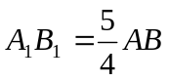 trên màn.
a) Tìm vị trí và tính chất của ảnh A₁B₁.
b) Từ vị trí trên , người ta dời vật AB về phía thấu kính một đoạn x theo phương vuông góc với trục chính thì thu được ảnh A₂B₂ = 1,6 A₁B₁ trên màn. Hỏi ảnh dời về phía nào so với thấu kính và khoảng dời x là bao nhiêu ? .

HẾT

HƯỚNG DẪN CHẤM ĐỀ KIỂM TRA HKII NĂM HỌC 2013 - 2014
MÔN: VẬT LÝ 11
A. LÝ THUYẾT : ( 4 điểm)
Câu 1: Phát biểu đúng định luật ----------------------------( 1 điểm )
Câu 2 : Phát biểu đúng định nghĩa -------------------------( 0,75 điểm )
Câu 3 : Phát biểu đúng mỗi ý -------------------------------(0,5 điểm / một ý đúng )
Câu 4 : Phát biểu đúng về phản xạ toàn phần--------------(0,5 điểm )
Nêu đúng 2 điều kiện -------------------------------(0,25 điểm / một điều kiện)
Nêu được ứng dụng ---------------------------------(0,25 điểm)
B. BÀI TOÁN :
Bài 1 (2 điểm)
a) Hệ số tự cảm của ống dây:
--------------(1,0 điểm)
b) Từ thông qua mỗi vòng dây . 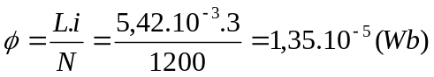--------------------(0,5điểm)
c) Suất điện động tự cảm:. 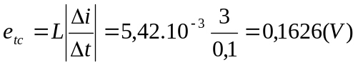------------------------(0,5 điểm)
Bài 2 (2 điểm)
a) Góc tới của tia sáng: 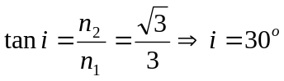------------------------------------(1,0 điểm)
b) Góc khúc xạ: 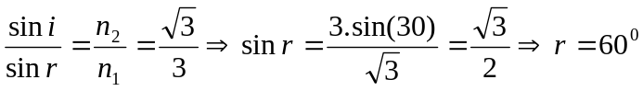--------------(1,0 điểm)
Bài 3 (2 điểm)

a) Vị trí và tính chất của ảnh A₁B₁.( 1 đ )
- Vị trí: 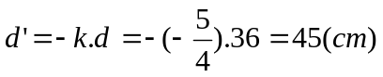----------------------------------------------(0,5 đ )
- Tính chất : Ảnh thật , ngược chiều với vật và bằngvật. ------------------------(0,5 đ )
b) Khoảng dời x.( 1 đ )
- .Tiêu cự thấu kính là : 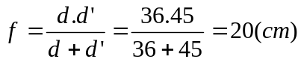---------------------------(0,25 đ )
- Độ dài :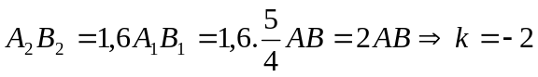.
- mà 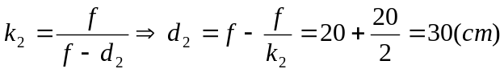 . ----------------------------(0,25 đ )
- Vậy , Ảnh dời ra xa thấu kính ---------------------------------------------------------(0,25 đ )
và khoảng dời vật về phía thấu kính một đoạn x = d₁- d₂= 36 -30 = 6 (cm)---------(0,25 đ )

-------------------------HẾT------------------------

